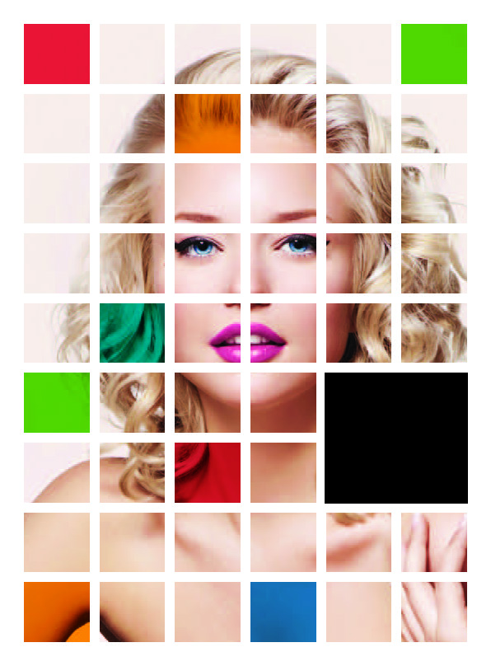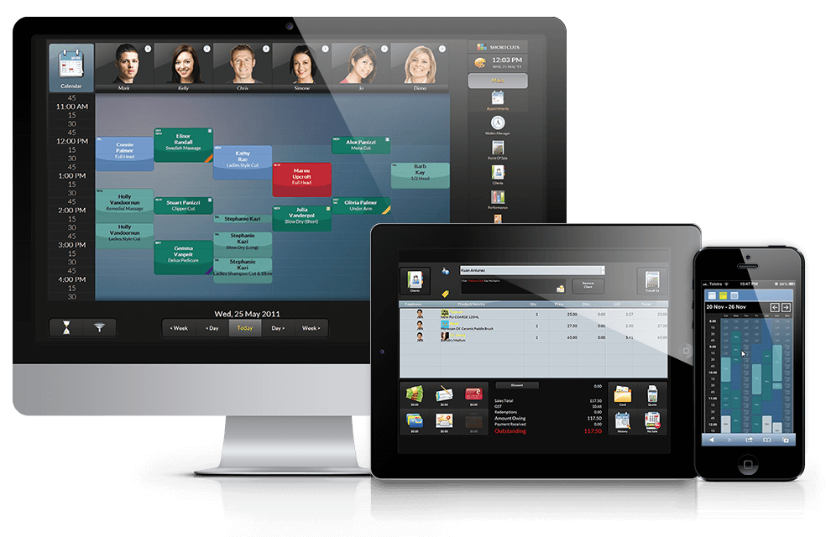 Integración OfiHotel - Akelarre

WALK-IN

BARBERÍA

MULTI

CENTRO

ESTÉTICA

INDUSTRIA

PELUQUERÍA

ACADEMIA

SPA

**Antecedentes**

El hotel cuenta con un programa PMS para la gestión de los clientes y reservas, el objetivo es poder trasladar las transacciones de Shortcuts, que van a usar para la gestión del spa, al PMS de forma automatica. El PMS que utiliza el hotel viene gestionado por la empresa OfiHotel que nos ha facilitado el acceso a su base de datos a traves de unas librerias para poder enviar las transacciones de Shortcuts.

**Propuesta de solución**

Para poder gestionar la problemática anteriormente expuesta se propone la creación de una aplicación intermedia capaz de intercambiar información entre Shortcuts y el PMS.

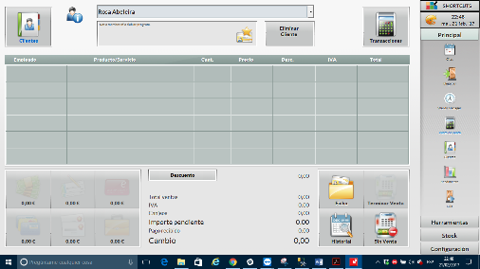

**Shortcuts**

**BDD Shortcuts**

**BDD PMS**

**Aplicación Intermedia**





**Funcionamiento**

Cuando se cierre una transacción de Shortcuts automáticamente la aplicación intermedia leerá esta transacción y gestionará el cargo directamente a la base de datos del PMS. Solo se podrá cargar si la habitación está ocupada, de no ser así generaría un error. Esta aplicación intermedia también contará con una interface gráfica que permitirá cargar manualmente una transacción cerrada en Shortcuts al PMS.

Las transacciones que se paguen en el spa se cargaran al PMS con precio 0 y si el cliente no tiene asignado una habitación no se va a cargar la transacción al PMS.

Si prevén otro escenario que no ha sido contemplado en este aparatado háganoslo saber para poder incluirlo en el desarrollo lo antes posible.

**Presupuesto cotización**

|  |  |
| --- | --- |
| Horas de programación | 20 |
| Tarifa/hora | 81€ |
| Tarifa según horas programación | 1620,00 € |
| Descuento % | 40 |
| Importe con descuento aplicado | 648,00 € |
| **Total** | **972,00 €** |

**Forma de Pago**

|  |  |
| --- | --- |
| 60% a la aceptación de esta presupuesto | **583,20 €** |
| 40% a la entrega del desarrollo | 388,80 € |

**Firma y fecha del cliente aceptando el presupuesto cotizado y condiciones del mismo:**

|  |
| --- |
|  |